Klausurenkurs-VWL-23.02.23-Lösung

Aufgabe 1- Angebot und Nachfrage
Welche Folgen haben die in der Tabelle beschriebenen Entwicklung für den jeweiligen Markt? Geben Sie die betroffene Kurve und die Richtung der Kurvenbeschreibung an. Führt die Entwicklung zu einem Anstieg oder einem Sinken des Marktpreises und der gehandelten Menge im neuen Gleichgewicht?

 | Betroffene Kurve und Richtung der Verschiebung | Marktpreis | Menge
Weltmarkt für Rohöl: Norwegen entdeckt neue Ölfelder | Angebot recht | sinkt | steigt
Weltmarkt für Rohöl: In China steigt die Anzahl der PKW stark an | Nachfrage recht | steigt | steigt
Arbeitsmarkt: Bei sinkender Bevölkerung nimmt das Arbeitskräftepotenzial deutlich ab (Marktpreis hier: Lohnniveau) | Angebot links | steigt | sinkt
Arbeitsmarkt: Wegen des hohen Anstiegs der Produktion möchten die Unternehmen mehr Leute einstellen (Marktpreis hier: Lohnniveau) | Nachfrage rechts | steigt | steigt
Weltmarkt für Getreide: Wegen schlechter Witterungsbedingungen fällt die Ernte deutlich geringer aus als in den Vorjahre | Angebot links | steigt | sinkt
Markt für Computer: Durch technischen Fortschritt sinken die Produktionskosten für Computer mit einer bestimmten Rechenleistung | Angebot rechts | sinkt | steigt
Reisebranche: Wegen der schlechten wirtschaftlichen Entwicklung werden wesentlichen weniger Geschäfts- und Urlaubsreisen geplant | Nachfrage links | sinkt | Sinkt

Aufgabe 2: Volkswirtschaftliche Gesamtrechnung
In den Jahren 2010 bis 2022
 | 2022 | 2021 | 2020
Bruttoinlandsprodukt | 2.592,60 Mrd.€ | 2.496,20 Mrd.€ | 2.374,50 Mrd. €
Volkseinkommen | 1.984,62'Mrd.'€ | 1.919,31'Mrd.'€ | 1.812,25'Mrd.'€
Arbeitnehmerentgelt | 1.327,97'Mrd.'€ | 1.270,98'Mrd.'€ | 1.233,41'Mrd.'€
VR-Arbeitnehmerentgelt |  |  | +'0,3'%
VR der Unternehmens- und Vermögenseinkommen | +'1,3'% | +'12,0'% | -12,4'%
VR der Durchschnittslöhne | +'3,4'% | +'2,3'% | ± 0,0'%
Verfügbares Einkommen der privaten Haushalten | 1.660,24'Mrd.'€ | 1.607,90'Mrd.'€ | 1.560,48'Mrd.'€
VR des verfügbaren Einkommen der privaten Haushalte |  |  | - 0,5'%
Sparen der privaten Haushalte | 172,58'Mrd.'€ | 174,74'Mrd.'€ | 170,10'Mrd.'€

Berechnen Sie nachvollziehbar die folgenden Größen:

Zu berechnende Größe | Berechnung | Ergebnis
VR des  Volkseinkommens im Jahr'  2022 (gegenüber'2021) |  | 3.40 %
'VR des  Arbeitnehmerentgelts im  Jahr'2022'(gegenüber'  2021) |  | 4.48%
VR des verfügbaren Einkommens der privaten' Haushalte'im'Jahr'2021'' (gegenüber'2020) |  | 3,04%
'Sparquote im Jahr 2020 |  | 10,90%
Konsumquote im Jahr 2020 |  | 89,10%
Lohnquote im Jahr 2020 |  | 68,06%
Gewinnquote im Jahr 2020 |  | 31,94%
Lohnquote im Jahr 2019 |  | 65,05%

Aufgabe 3- Arbeitsmarkt
Beschreiben Sie, wie sich die Einführung eines Mindestlohns oberhalb des gleichgewichtigen Lohnsatzes auf dem Arbeitsmarkt auswirkt. Veranschaulichen Sie die Wirkungen auch grafisch eines geeigneten Diagramms.
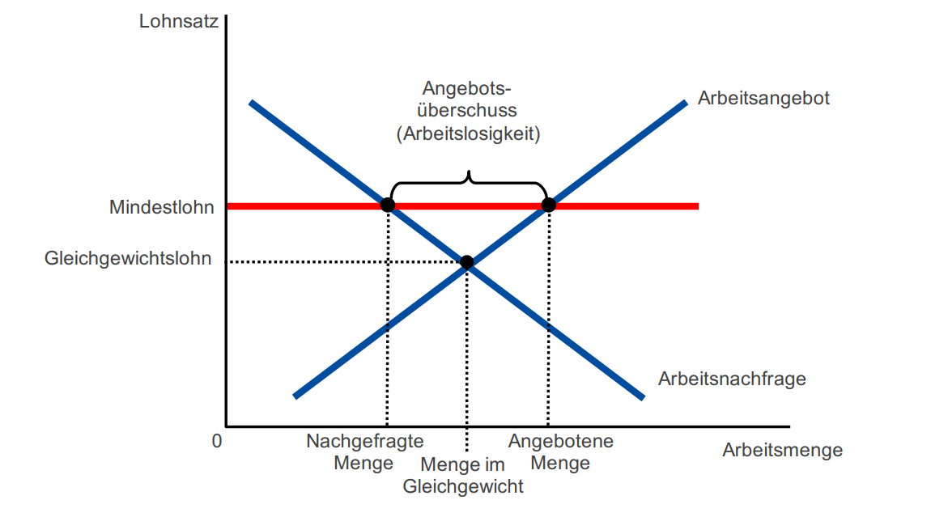
Liegt der Mindestlohn oberhalb des gleichgewichtigen Lohnsatzes, übersteigt das Arbeitsangebot die Arbeitsnachfrage. Über den Preismechanismus kann keine Markträumung, d.h. ein Ausgleich von Angebot und Nachfrage am Arbeitsmarkt erfolgen. Der resultierende Angebotsüberschuss führt im Modell zu Arbeitslosigkeit. Auch wird durch die Einführung des staatlichen Mindestpreises die Funktion des Preises als Knappheitsindikator ausgeschaltet.

Aufgabe 4- Wirtschaftsziele
Nennen Sie alle geltenden Stabilisierungsziele und geben Sie für diese den jeweiligen Indikator zur Messung der Zielerreichung und den zugehörigen Zielwert an.

- Stabiles Preisniveau
- gemessen an der Inflationsrate (VPI)
- VPI muss unter, aber nahe 2% sein

- Stetiges und angemessenes Wirtschaftswachstum
- gemessen an VR BIPr
- muss zwischen 2- 3 % liegen

- Hoher Beschäftigungsstand
- gemessen an Arbeitslosenquote
- darf höchstens 4% sein

- Außenwirtschaftliche Gleichgewicht
- gemessen an Verhältnis Exporte- Importe
- muss 0 ergeben

